# Bài 7: Cấp số nhân

*Chỉ từ 500k mua trọn bộ Giáo án Toán 11 Kết nối tri thức bản PPT trình bày khoa học, đẹp mắt (Chỉ 70k cho 1 bài giảng bất kỳ):*  
**B1:** Gửi phí vào tài khoản **0711000255837 - NGUYEN THANH TUYEN -** Ngân hàng Vietcombank **(QR)**  
**B2:** Nhắn tin tới zalo **Vietjack Official - nhấn vào đây** để thông báo và nhận giáo án.  
Xem thử tài liệu tại đây: **Link tài liệu**  
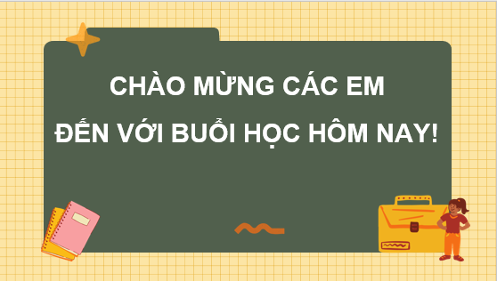  
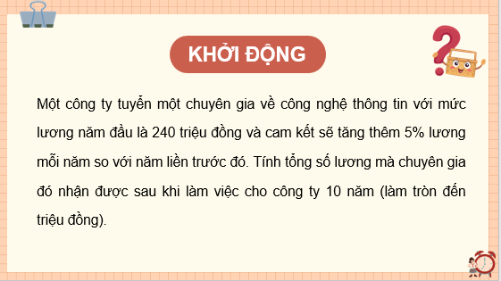  
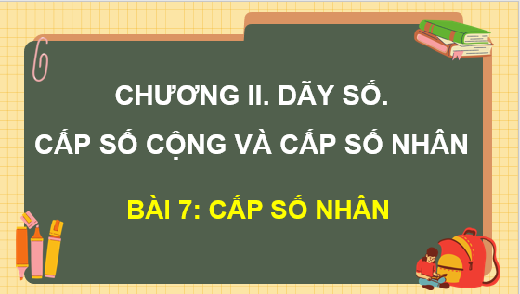  
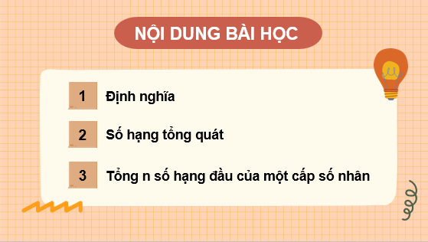  
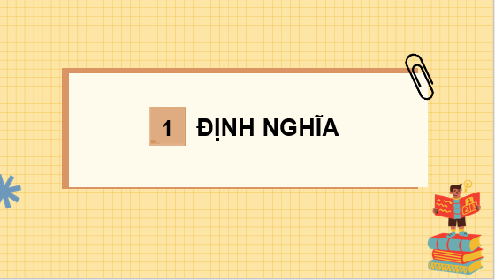  
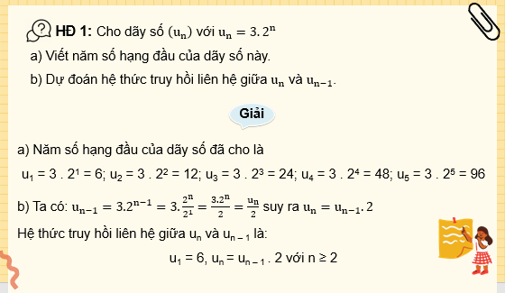  
.....................................  
.....................................  
.....................................  
**Giáo án Toán 11 Bài 7 (Kết nối tri thức): Cấp số nhân**  
**I.** **MỤC TIÊU**  
**1. Kiến thức**  
Học xong bài này, HS đạt các yêu cầu sau:  
- Nhận biết một dãy số là cấp số nhân.  
- Xác định được công bội, số hạng đầu và số hạng tổng quát của cấp số nhân.  
- Biết cách tính tổng n số hạng đầu của cấp số nhân.  
- Giải quyết một số vấn đề thực tiễn gắn với cấp số nhân để giải một số bài toán liên quan đến thực tiễn.  
**2. Năng lực**  
**• Năng lực chung:**  
- Năng lực tự chủ và tự học trong tìm tòi khám phá.  
- Năng lực giao tiếp và hợp tác trong trình bày, thảo luận và làm việc nhóm.  
- Năng lực giải quyết vấn đề và sáng tạo trong thực hành, vận dụng.  
*•* **Năng lực riêng:**  
- Tư duy và lập luận toán học: So sánh, phân tích dữ liệu tìm ra mối liên hệ giữa các đối tượng đã cho và nội dung bài học, từ đó có thể áp dụng kiến thức đã học để giải quyết các bài toán.  
- Mô hình hóa toán học, giải quyết vấn đề toán học thông qua các bài toán thực tiễn gắn với cấp số nhân.  
- Giao tiếp toán học.  
- Sử dụng công cụ, phương tiện học toán.  
**3. Phẩm chất**  
- Có ý thức học tập, ý thức tìm tòi, khám phá và sáng tạo, có ý thức làm việc nhóm, tôn trọng ý kiến các thành viên khi hợp tác.  
- Chăm chỉ tích cực xây dựng bài, có trách nhiệm, chủ động chiếm lĩnh kiến thức theo sự hướng dẫn của GV.  
**II. THIẾT BỊ DẠY HỌC VÀ HỌC LIỆU**  
**1. Đối với GV**  
SGK, Tài liệu giảng dạy, giáo án, đồ dùng dạy học, thước thẳng có chia khoảng, phiếu học tập.  
**2. Đối với HS**  
SGK, SBT, vở ghi, giấy nháp, đồ dùng học tập (bút, thước...), bảng nhóm, bút viết bảng nhóm.  
**III. TIẾN TRÌNH DẠY HỌC**  
**A. HOẠT ĐỘNG KHỞI ĐỘNG**  
**a) Mục tiêu:**  
- Giúp HS ghi nhớ, khắc sâu kiến thức đã học.  
- Tạo tình huống để HS tiếp cận đến bài học.  
- HS được tạo tâm thế cho bài học.  
**b) Nội dung:** HS đọc bài tập giáo viên cho ở phần kiểm tra bài cũ, suy nghĩ trả lời câu hỏi.  
**c) Sản phẩm:** HS trả lời được câu hỏi, bước đầu có hình dung về nội dung bài học.  
**d) Tổ chức thực hiện:**  
**Bước 1: Chuyển giao nhiệm vụ:**  
- GV yêu cầu HS quan sát hình vẽ bên dưới và trả lời câu hỏi:  
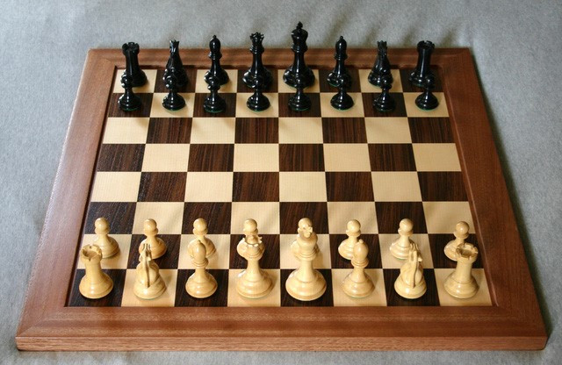  
**Câu 1:** Hình vẽ trên là hình ảnh về cái gì? Trong số các em ai biết chơi trò chơi này?  
**Câu 2:** Hãy cho biết cờ vua có nguồn gốc từ đâu? Ai là người phát minh ra cờ vua?  
**Câu 3:** Trên bàn cờ gồm có mấy ô số? Cờ vua có phải là một trò chơi may rủi không?  
**Câu 4:** Cờ vua gắn liền với câu chuyện giữa nhà vua Ấn Độ và nhà thông thái có tên là Sêram ở nước đó, liên quan đến hạt thóc và bàn cờ. Một truyền thuyết rất thú vị. Có bạn nào biết về câu chuyện này không?  
Nhìn vào bàn cờ chúng ta thấy rất đơn giản nhưng ít ai có thể chơi tốt bộ môn này, nó đòi hỏi có chiến thuật cao. Đó là một ví dụ điển hình của quy luật cấp số nhân trong bộ môn toán trong thực tế. Muốn biết những điều thú vị về bàn cờ vua và câu chuyện ở trên, chúng ta cùng tìm hiểu về nội dung bài học “Cấp số nhân” trong tiết học hôm nay.  
**Bước 2: Thực hiện nhiệm vụ:** HS quan sát và chú ý lắng nghe, suy nghĩ trả lời câu hỏi.  
**Bước 3: Báo cáo, thảo luận:** GV gọi một số HS trả lời, HS khác nhận xét, bổ sung.  
**Bước 4: Kết luận, nhận định:** GV đánh giá kết quả của HS, trên cơ sở đó dẫn dắt HS vào bài học mới.  
**B.** **HÌNH THÀNH KIẾN THỨC MỚI**  
**Hoạt động 1: Nhận biết cấp số nhân**  
**a) Mục tiêu:**  
- Nhận biết được một dãy số là cấp số nhân.  
- Biết được các khái niệm: công bội, số hạng đầu của cấp số cộng và xác định được chúng.  
**b) Nội dung:** HS đọc SGK, nghe giảng, thực hiện các nhiệm vụ được giao, suy nghĩ làm HĐ1, Câu hỏi, Luyện tập 1, đọc hiểu các Ví dụ.  
**c) Sản phẩm:** HS hình thành được kiến thức bài học, nhận biết được dãy số là cấp số nhân, công bội và số hạng đầu của cấp số nhân.  
**d) Tổ chức thực hiện:**  
  
  
  
  
**HĐ CỦA GV VÀ HS**  
  
  
**SẢN PHẨM DỰ KIẾN**  
  
  
  
  
**Bước 1: Chuyển giao nhiệm vụ:**  
**Nhiệm vụ: Nhận biết cấp số nhân**  
- GV cho HS làm **HĐ1** theo hướng dẫn từng bước ở SGK.  
   
   
   
   
   
   
   
   
   
   
   
- Từ **HĐ1** trên GV yêu cầu một HS nêu định nghĩa “cấp số nhân” theo cách hiểu của bản thân?  
Từ đó GV nhận xét và nêu định nghĩa “cấp số nhân”.  
- GV nêu **Câu hỏi trang 52**, yêu cầu HS thảo luận theo nhóm và trình bày.  
- HS đọc hiểu **Ví dụ 1:** Rèn luyện kĩ năng xác định các số hạng của cấp số nhân khi biết số hạng đầu và công bội của cấp số nhân.  
- GV cho HS đọc hiểu **Ví dụ 2:** Chứng min một dãy số là cấp số nhân, rèn luyện cách xác định số hạng đầu và công bội của cấp số nhân khi biết số hạng tổng quát của dãy số.  
Từ định nghĩa về cấp số nhân và Ví dụ, GV cho 1 HS nêu cách chứng minh một dãy số là một cấp số nhân theo ý hiểu của bản thân. Sau đó cho HS khác nhận xét. Cuối cùng, chốt cách chứng minh.  
- GV cho HS làm **Luyện tập 1**, thảo luận nhóm đôi.  
**Bước 2: Thực hiện nhiệm vụ:**  
- HS theo dõi SGK, chú ý nghe, tiếp nhận kiến thức, hoàn thành các yêu cầu.  
- HS suy nghĩ trả lời câu hỏi, làm các HĐ1, Câu hỏi, đọc hiểu các Ví dụ.  
- HS thảo luận nhóm Luyện tập 1.  
**Bước 3: Báo cáo, thảo luận:**  
- HS giơ tay phát biểu, trình bày bài.  
- Đại diện nhóm trình bày các câu trả lời, các nhóm kiểm tra chéo.  
- HS lắng nghe, nhận xét.  
**Bước 4: Kết luận, nhận định:** GV tổng quát lưu ý lại kiến thức trọng tâm và yêu cầu HS ghi chép đầy đủ vào vở, nhấn mạnh các ý chính của bài về: Định nghĩa cấp số nhân, số hạng đầu và công bội của cấp số nhân.  
  
  
**1. Định nghĩa**  
**Hoạt động 1:**  
a) Năm số hạng đầu của dãy số đã cho là  
u1 = 3 . 21 = 6;  
u2 = 3 . 22 = 12;  
u3 = 3 . 23 = 24;  
u4 = 3 . 24 = 48;  
u5 = 3 . 25 = 96.  
b) Ta có: un – 1 = 3 . 2n – 1 = 3 . =   
= , suy ra un = un – 1 . 2.  
Hệ thức truy hồi liên hệ giữa un và un – 1 là  
u1 = 6, un = un – 1 . 2 với n ≥ 2.  
**Kết luận:** Định nghĩa về cấp số nhân, công bội của cấp số nhân **(SGK - tr 52)**.  
   
   
   
**Câu hỏi:**  
Dãy số không đổi a, a, a, ... là một cấp số nhân với công sai q = 1.  
**Ví dụ 1 (SGK -tr52).**  
   
   
**Ví dụ 2 (SGK – tr52, 53).**  
   
   
   
   
   
- Để chứng minh dãy số (un) gồm các số khác 0 là một cấp số nhân, hãy chứng minh tỉ số không đổi.  
   
**Luyện tập 1:**  
Với mọi n ≥ 2, ta có:  
,  
tức là u5 = 5un – 1 với mọi n ≥ 2.  
Vậy (un) là một cấp số nhân với số hạng đầu u1 = 2 . 51 = 10 và công bội q = 5.  
   
   
   
   
   
  
  
  
  
**………………………………………….**  
**………………………………………….**  
**………………………………………….**  
Xem trước và mua tài liệu:  
Link tài liệu (PPT)  
Link tài liệu (word)